
TAREA 1
AITOR VILLAR


Firefox Developer Edition
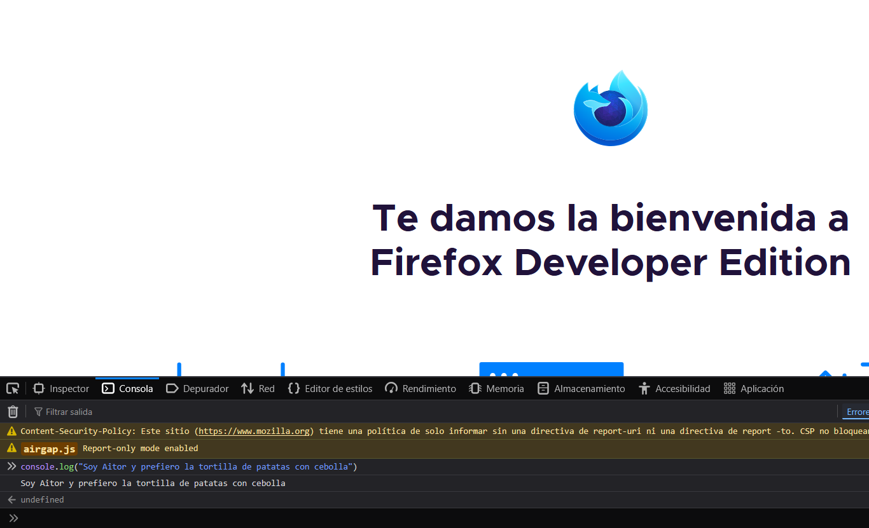
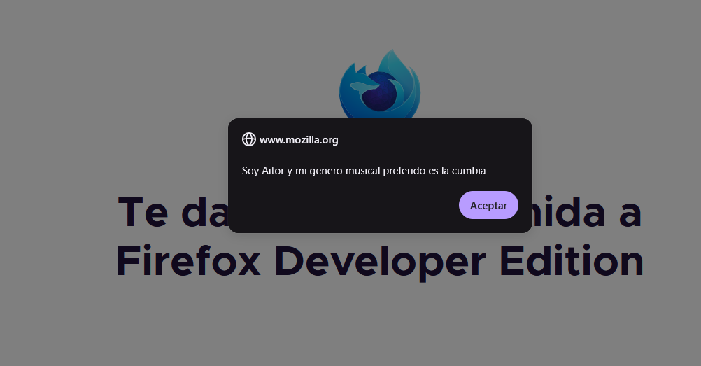

Web
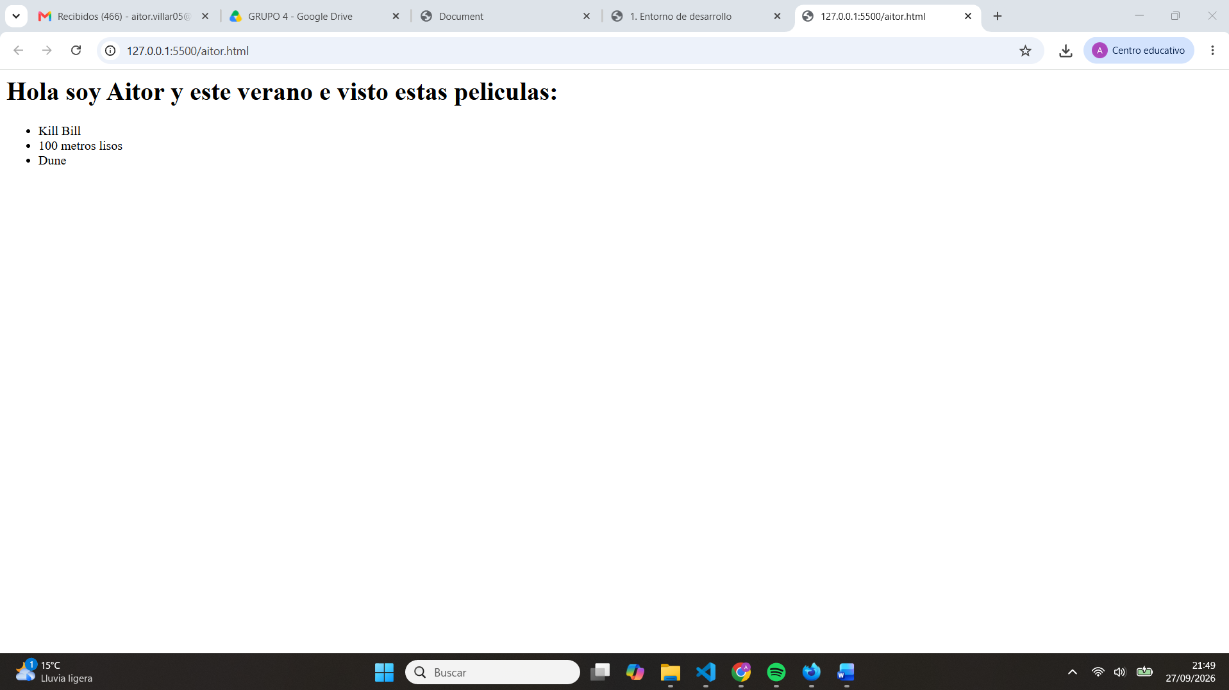

JS
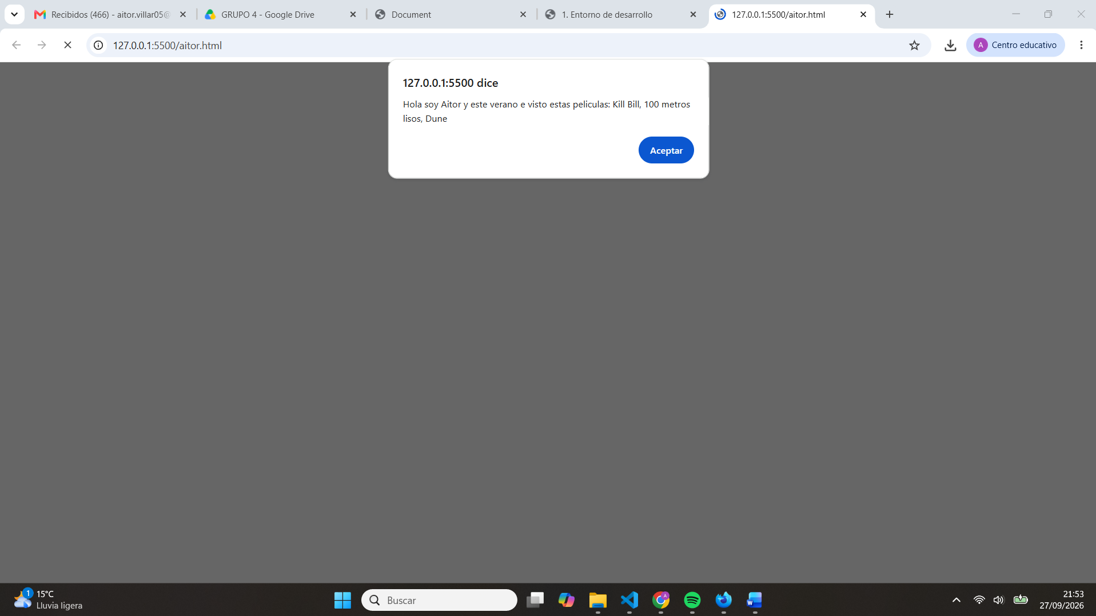

- ¿En la integración de código JavaScript se ve el resultado del console.log() y del alert() en Visual Studio Code? Si no es así, ¿cómo puedo comprobar que mi console.log() y mi alert() realmente funciona?
No, por si mismo VSCode no muestra los console.log ni los alerts.

